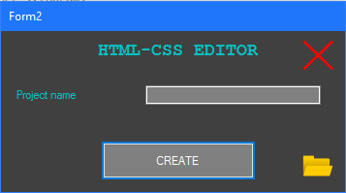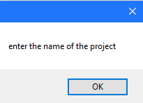

Questo pulsante genererà il file HTML + il file CSS nella directory “htmlcsseditor” in C:\

In questa casella si inserirà il nome del file

Se si ha gia un file dal quale vuoler continuare, questo pulsante fara sfogliare le directory per aprire il file da completare.

Nel caso non si dia un nome al progetto, verrà mostrato un messaggio di errore (vedi sotto)

Messaggio di errore: nessun nome è stato assegnato al progetto.

PRIMA FORM

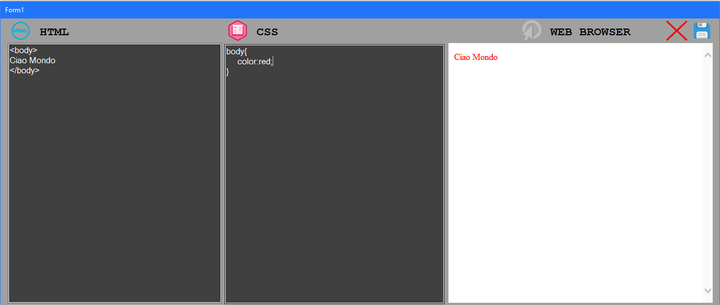

SECONDA FORM

Salva il file

Qui verrà visualizzato in tempo reale il risultato del codice delle due interfacce precedenti.

Qui è possibile scrivere il codice HTML senza dover adoperare l’uso del tag “html” poiché gia incluso alla creazione del progetto.

Qui si potrà scrivere il codice CSS.(opzionale)